**thundercars.gr**

Έγγραφο απαιτήσεων λογισμικού (SRS)

Software Requirements Specification

ΒΑΣΙΣΜΕΝΟ ΣΤΟ ΠΡΟΤΥΠΟ ISO/IEC/IEEE 29148:2011

ΓΙΑ ΤΟ ΜΑΘΗΜΑ ΤΕΧΝΟΛΟΓΙΑ ΛΟΓΙΣΜΙΚΟΥ ΤΗΣ ΣΗΜΜΥ ΕΜΠ

**ΟΜΑΔΑ ΑΝΑΠΤΥΞΗΣ**“Decoders”

**ΜΕΛΗ ΟΜΑΔΑΣ(ΑΛΦΑΒΗΤΙΚΑ)**

ΑΘΑΝΑΣΙΟΥ ΙΩΑΝΝΗΣ(03117041)  
ΚΑΡΑΒΑΓΓΕΛΗΣ ΑΘΑΝΑΣΙΟΣ(03117022)  
ΜΑΝΤΖΟΥΤΑΣ ΑΝΔΡΕΑΣ(03117108)  
ΤΣΙΤΣΗΣ ΑΝΤΩΝΗΣ(03117045)

# 

# 

# 

# 

# 

# 

# 

# **1.** **Εισαγωγή**

## **1.1 Εισαγωγή: σκοπός του λογισμικού**

Ο στόχος του project “Thundercars” είναι η διευκόλυνση των ιδιοκτητών των ηλεκτρικών οχημάτων, καθώς και των ιδιοκτητών των σταθμών φόρτισης στην συνολική διαδικασία φόρτισης των ηλεκτρικών οχημάτων. Πιο συγκεκριμένα, θα δημιουργηθεί μία πλατφόρμα στην οποία οι εμπλεκόμενοι θα έχουν πρόσβαση μέσω οποιουδήποτε browser ή κατεβάζοντας την αντίστοιχη εφαρμογή.

Στόχος της πλατφόρμας είναι να παρέχει στους οδηγούς σημαντική βοήθεια σε όλα τα στάδια της φόρτισης του οχήματος τους. Θα τους προσφέρει έναν εύκολο και αποτελεσματικό

τρόπο εύρεσης σταθμού φόρτισης, με βάση πολλαπλά κριτήρια, τα οποία οι ίδιοι θα θέτουν. Οι χρήστες, εκτός αυτού, θα διευκολύνονται και κατά την φόρτιση του οχήματος και κατά την διαδικασία της πληρωμής, με την παροχή διαφορετικών τρόπων πληρωμής. Θα δίνεται η δυνατότητα να αξιολογούν την εμπειρία τους σε κάθε σταθμό, με αποτέλεσμα να δημιουργείται ένα σύνολο κριτικών, που θα βοηθάει, τόσο τους οδηγούς στην επιλογή σταθμού, όσο και τους ιδιοκτήτες των σταθμών στην βελτίωση των παρεχόμενων υπηρεσιών.

Επίσης, μέσω των στατιστικών στοιχείων που θα κρατούνται για τις φορτίσεις, ανά σταθμό ή ανά όχημα, ομαδοποιημένα κατά χρονικά ή άλλα κριτήρια, θα δίνεται μία συνολική

εικόνα στους χρήστες της εφαρμογής, η οποία θα είναι ιδιαιτέρως βοηθητική για αυτούς και θα κάνει την εφαρμογή μας να προτιμάται από τις όμοιές τις.

## **1.2 Διεπαφές (interfaces)**

### **1.2.1 Διεπαφές με εξωτερικά συστήματα** Προδιαγραφή διεπαφών με εξωτερικά συστήματα και λογισμικό, με αναφορά σε πρότυπα ανταλλαγής δεδομένων και κλήσης υπηρεσιών. Χρήση διαγραμμάτων deployment UML.

Το σύστημα που υλοποιούμε χρησιμοποιεί και άλλες εφαρμογές με στόχο τη βέλτιστη εξυπηρέτηση των χρηστών της εφαρμογής. Συγκεκριμένα, χρησιμοποιούμε τα εξής APIs από άλλες εφαρμογές:

* **OpenStreetMaps (OSM) Geocoding API by Nominatim :** Πρόκειται για μία εφαρμογή που θα μας επιτρέπει την ακριβή αντιστοίχιση τοπωνυμιών με συντεταγμένες αλλά και το αντίστροφο. Με αυτό τον τρόπο θα βοηθηθούμε όσον αφορά τον υπολογισμό αποστάσεων , τη χρήση των συντεταγμένων για προβολή κοντινότερων σταθμών και γενικά όπου απαιτείται η τοποθεσία ως κριτήριο.

* **OpenStreetMaps (OSM) Maps API by Nominatim :** Πρόκειται για την εφαρμογή με την οποία καθιστάται δυνατή η προβολή χαρτών στο χρήστη. Έτσι ,ο χρήστης μπορεί να λάβει άμεσα και αποτελεσματικά τις πληροφορίες που χρειάζεται για να δει τόσο την τοποθεσία ενός σταθμού αλλά και την κατανομή των διαθέσιμων σταθμών γύρω του.

### 

### **1.2.2 Διεπαφές με το χρήστη** Προδιαγραφή διεπαφών με το χρήστη. Μοντέλο Use Case (UML).

Η εφαρμογή μας θα διαχωρίζει τους χρήστες στις εξής 3 κύριες κατηγορίες:

1. **Εγγεγραμμένοι χρήστες :** Πρόκειται για τους χρήστες του front-end και του RESTful API που διαθέτουν λογαριασμό χρήστη και χρησιμοποιούν την εφαρμογή για αναζήτηση και πλοήγηση στους σταθμούς αλλά και αποθήκευση κάποιων εξατομικευμένων στατιστικών στοιχείων. Μπορούν επίσης να αξιολογούν σταθμούς. Οι εγγεγραμμένοι χρήστες διαχωρίζονται σε ιδιοκτήτες οχημάτων και σε ιδιοκτήτες σταθμών ,όπου κάθε κατηγορία έχει διαφορετικές δυνατότητες στην εφαρμογή μας.
2. **Διαχειριστές :** Πρόκειται για τους χρήστες του back-end μας που είναι υπεύθυνοι για τη διαχείριση των εγγεγραμμένων χρηστών. Αυτοί έχουν τη δυνατότητα να διαγράφουν χρήστες και να τροποποιούν τις καταχωρήσεις του συστήματος όταν αυτό κρίνεται αναγκαίο. Ακόμα , οι διαχειριστές έχουν κανονικά δικαιώματα χρήστη.
3. **Μη- εγγεγραμμένοι χρήστες:** Πρόκειται για τους χρήστες της εφαρμογής που δε διαθέτουν λογαριασμό χρήστη. Αυτοί μπορούν να χρησιμοποιούν το front end της εφαρμογής για αναζήτηση και πλοήγηση στους σταθμούς αλλά δε διαθέτουν περαιτέρω δυνατότητες ούτε μπορούν να προσθέσουν αξιολογήσεις.

Παρακάτω φαίνεται μέσω του UML Use Case διαγράμματος όλη η αλληλεπίδραση ανάμεσα στο σύστημα μας και στους χρήστες του.

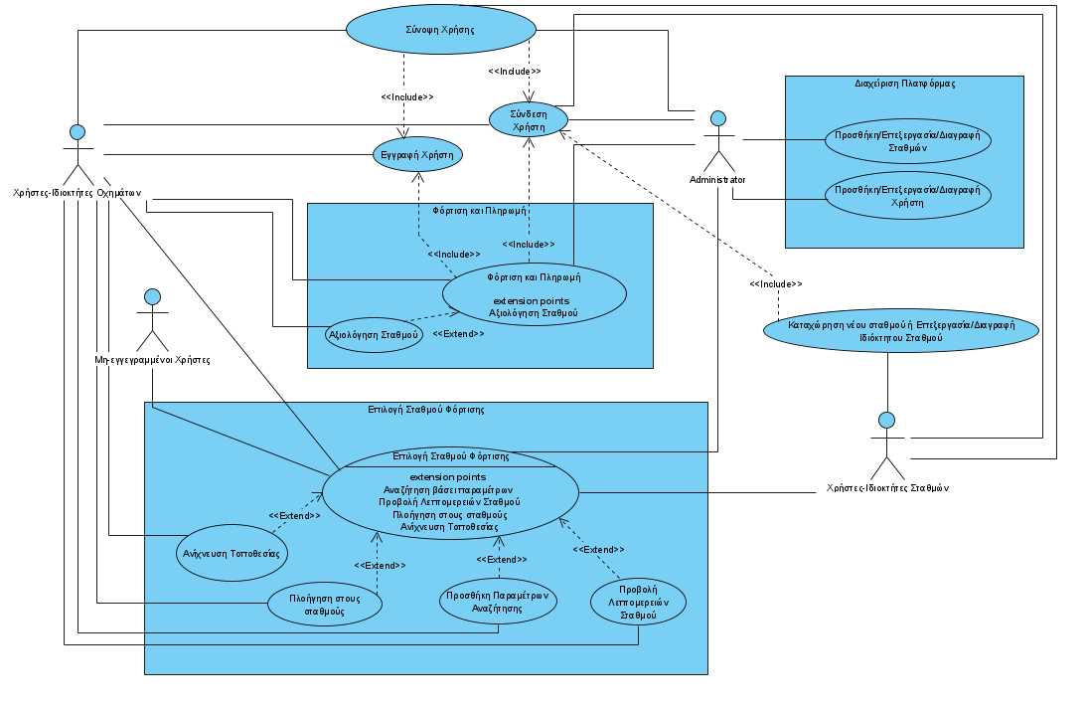

# **2.** **Αναφορές - πηγές πληροφοριών** Αναφορά σε πηγές πληροφοριών στο μέτρο της αναγκαιότητας για την κατανόηση του συστήματος

* <https://nominatim.org/release-docs/develop/api/Overview/>

# 

# 

# 

# **3.** **Προδιαγραφές απαιτήσεων λογισμικού**

## **3.1 Περιπτώσεις χρήσης**

**3.1.1 ΠΕΡΙΠΤΩΣΗ ΧΡΗΣΗΣ 1: Επιλογή σταθμού φόρτισης**

**3.1.1.1 Χρήστες (ρόλοι) που εμπλέκονται**Στη λειτουργία αυτή έχουν πρόσβαση τόσο εγγεγραμμένοι χρήστες όσο και μη αλλά και οι ιδιοκτήτες σταθμών.

#### **3.1.1.2 Προϋποθέσεις εκτέλεσης**

Για την εύρεση ενός σταθμού αρκεί ο χρήστης να είναι συνδεδεμένος στο διαδίκτυο. Για προτάσεις επιλογής σταθμού αρκει να εισάγει την τοποθεσία του ,είτε μέσω υπηρεσιών γεωεντοπισμού αφού δώσει τη συγκατάθεση του , είτε εισάγωντας την ο ίδιος.

#### **3.1.1.3 Περιβάλλον εκτέλεσης**

* Web Application
* REST API

#### **3.1.1.4 Δεδομένα εισόδου**

Φίλτρα :

|  |  |
| --- | --- |
| **Column** | **Data Type** |
| Γεωγραφικό Μήκος/Πλάτος | Decimal Field |
| Τύπος Φορτιστή | Varchar |
| Ακτίνα Επιλογής | Decimal Field |
| Προτεινόμενη Αλυσίδα | Varchar |
| Τύπος Σταθμού | Varchar |
| Μέγιστη Τιμή ανά kWh | Decimal Field |

Επιλογές Ταξινόμησης:

Με βάση την απόσταση.

Με βάση την αξιολόγηση.

#### 

#### 

#### **3.1.1.5 Παράμετροι**

|  |  |  |
| --- | --- | --- |
| **Column** | **Data Type** | **Constraints** |
| Γεωγραφικό Μήκος/Πλάτος | Decimal Field | Έγκυρες Γεωγραφικές Συντεταγμένες |
| Τύπος Φορτιστή | Varchar | Επιλογή από τους υπάρχοντες |
| Ακτίνα Επιλογής | Decimal Field | ≥ 0 |
| Προτεινόμενη Αλυσίδα | Varchar | Επιλογή από τις υπάρχουσες |
| Τύπος Σταθμού | Usage Type | Επιλογή από τους υπάρχοντες |
| Μέγιστη Τιμή ανά kWh | Decimal Field | ≥ 0 |

#### 

#### **3.1.1.6 Αλληλουχία ενεργειών - επιθυμητή συμπεριφορά**

1. Αρχικά , ο χρήστης δίνει τη συγκατάθεση του για χρήση της τοποθεσία του ή αν δεν τη δώσει την εισάγει χειροκίνητα. Ο χρήστης εάν το θελήσει μπορεί να εισάγει διάφορες παραμέτρους στην αναζήτησή του.
2. Ο χρήστης υποβάλλει το αίτημα του για αναζήτηση και εμφανίζονται οι πλησιέστεροι σταθμοί και η κατάσταση τους με βάση τους περιορισμούς που έχει θέσει.
3. Εάν δεν υπάρχουν ελεύθερες θέσεις σε κάποιο σταθμό τότε εμφανίζεται και ο εκτιμώμενος χρόνος αναμονής για φόρτιση σε αυτόν.
4. Τέλος, ο χρήστης μπορεί να δει τις λεπτομέρειες για όποιον σταθμό επιλέξει.

**Sequence Diagram**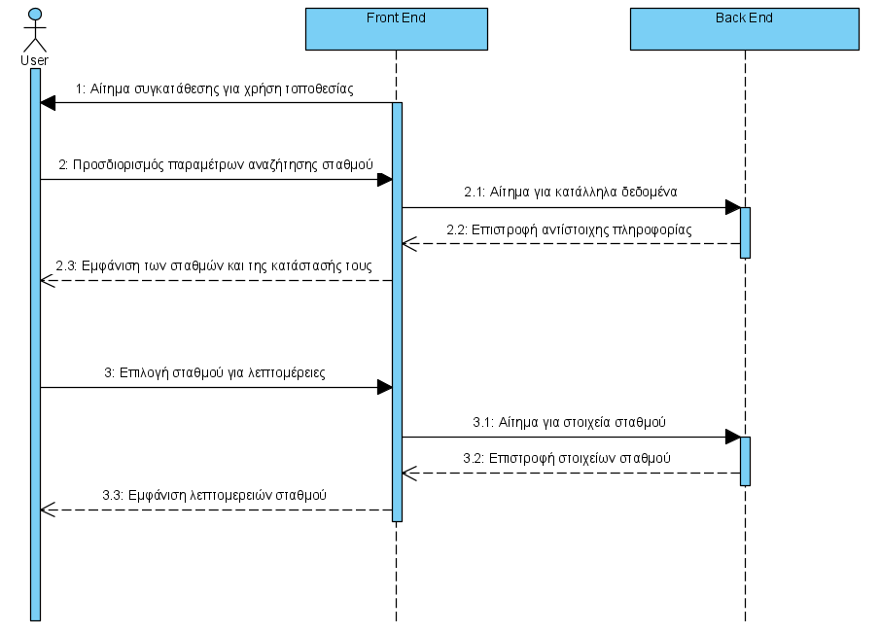

**Activity Diagram**

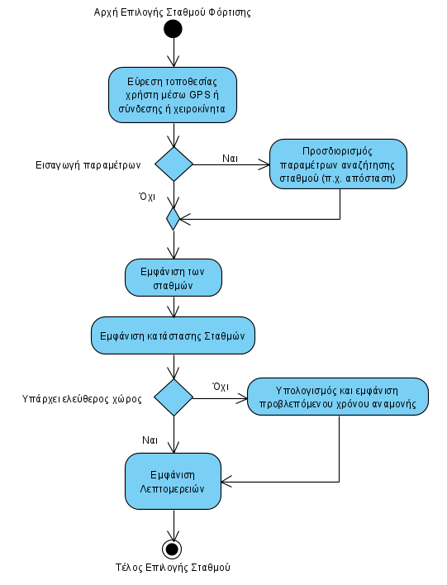

#### **3.1.1.7 Δεδομένα εξόδου**

Δεν υπάρχουν .

#### **3.1.1.8 Παρατηρήσεις**

Θα υπάρχει κάποιο υπόμνημα στο χάρτη που θα εξηγεί τη σημασία κάθε συμβόλου πάνω σε αυτόν.

### 

### 

### 

### **3.1.2 ΠΕΡΙΠΤΩΣΗ ΧΡΗΣΗΣ 2: Πληρωμή και Φόρτιση**

#### **3.1.2.1 Χρήστες (ρόλοι) που εμπλέκονται**

Η λειτουργία αυτή αφορά μόνο εγγεγραμμένους χρήστες. Οι ρόλοι που εμπλέκονται είναι ο Ιδιοκτήτης οχήματος και ο Ιδιοκτήτης Σταθμού Φόρτισης.

#### **3.1.2.2 Προϋποθέσεις εκτέλεσης**

Η παρούσα λειτουργία αφορά μόνο εγγεγραμμένα μέλη στην εφαρμογή. Επομένως, πρέπει οι ιδιοκτήτες τόσο των οχημάτων, όσο και των σταθμών να έχουν συνδεθεί επιτυχώς με τους προσωπικούς τους λογαριασμούς.

#### **3.1.2.3 Περιβάλλον εκτέλεσης**

* Web Application
* REST API

#### **3.1.2.4 Δεδομένα εισόδου**

|  |  |
| --- | --- |
| **Column** | **Data Type** |
| UserID | Integer |
| VehicleID | Integer |
| ChargingStationID | Integer |
| ChargingSpotID | Integer |
| ConnectionTime | Date |
| ChargingProgram | Varchar |
| PaymentWay | Varchar |
| Rating | Double |
| DisconnectTime | date |
| Cost | Double |
| kWhDeliver | Double |

#### **3.1.2.5 Παράμετροι**

|  |  |  |
| --- | --- | --- |
| **Column** | **Data Type** | **Constrains** |
| UserID | Integer | Valid registered User |
| VehicleID | Integer | Valid registered Vehicle |
| ChargingStationID | Integer | Valid Charging Station |
| ChargingSpotID | Integer | Valid Charging Spot |
| ConnectionTime | Date | Valid Date |
| ChargingProgram | Varchar | Select charging program from the provided |
| PaymentWay | Varchar | Select Payment way from the provided |
| Rating | Double | Between 0 and 10 |
| DisconnectTime | date | Valid Date |
| Cost | Double | >0 |
| kWhDeliver | Double | >0 |

#### 

#### 

#### **3.1.2.6 Αλληλουχία ενεργειών - επιθυμητή συμπεριφορά**

* Αρχικα, γίνεται αναγνώριση των βασικών χαρακτηριστικών του οχήματος.
* Έπειτα, ο ιδιοκτήτης διαλέγει το επιθυμητό πρόγραμμα χρέωσης από τα διαθέσιμα του εκάστοτε σταθμού
* Στη συνέχεια, γίνεται εκτίμηση του απαιτούμενου χρόνου φόρτισης, σύμφωνα με τα χαρακτηριστικά του αυτοκινήτου και του προγράμματος χρέωσης.
* Επόμενο στάδιο είναι η ολοκλήρωση της φόρτισης και η εμφάνιση του τελικού κόστους,
* Επιλογή τρόπου πληρωμής από τους διαθέσιμους που υποστηρίζει ο εκάστοτε σταθμός,
* Τέλος, μπορεί ο ιδιοκτήτης του οχήματος, προαιρετικά, να αφήσει μία αξιολόγηση, ώστε να βοηθήσει τους επόμενους πιθανούς πελάτες.

**Activity Diagram**

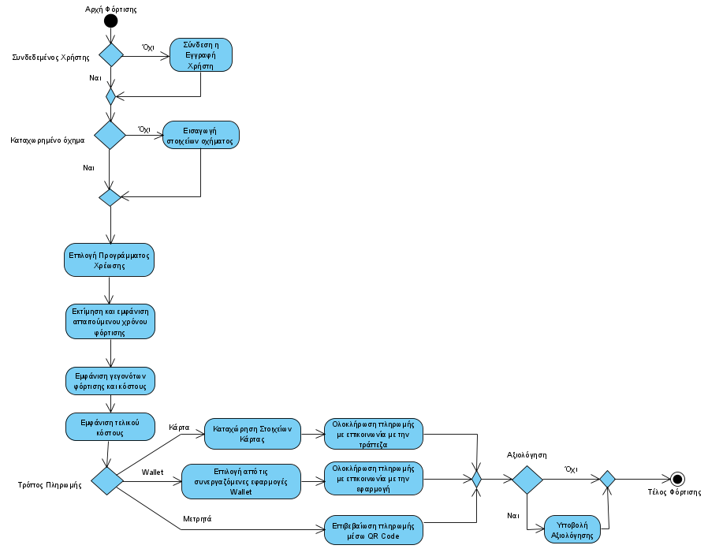

#### 

#### 

#### 

#### 

#### 

#### 

#### 

#### 

#### 

#### 

#### 

#### **Sequence Diagram**

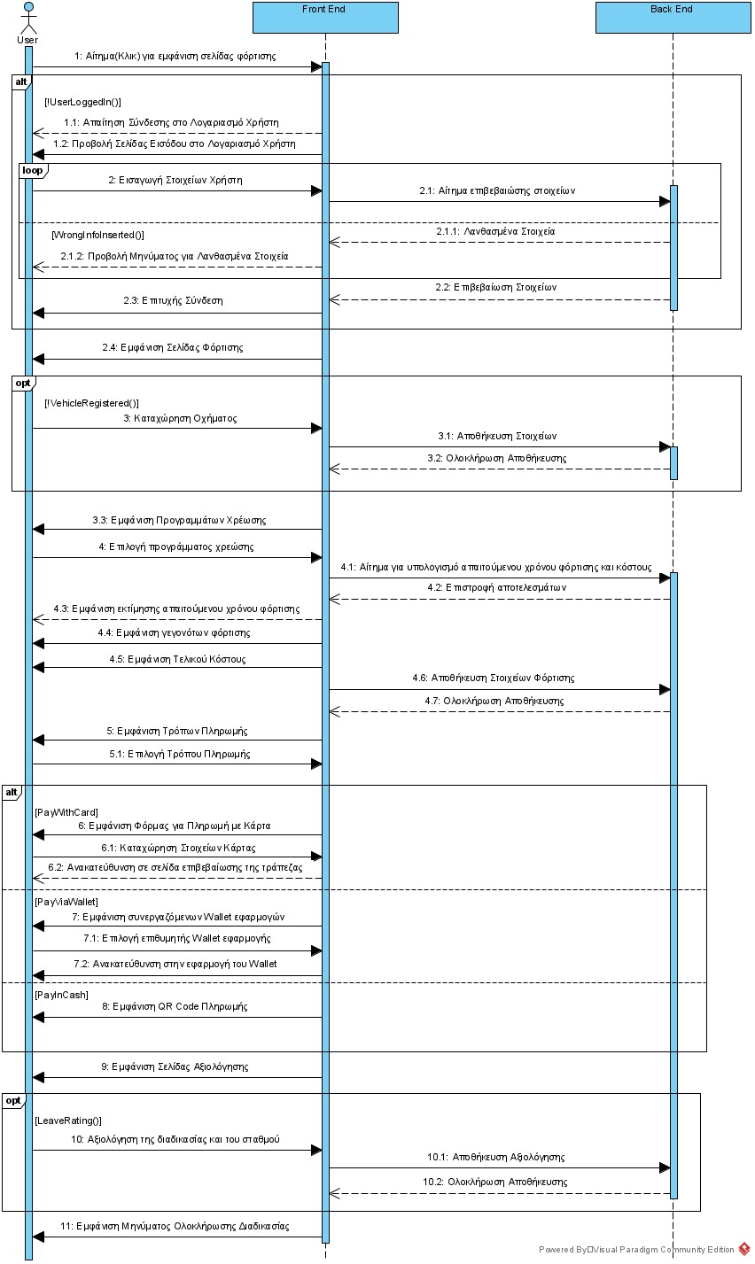

**3.1.3 ΠΕΡΙΠΤΩΣΗ ΧΡΗΣΗΣ 3: Σύνοψη Χρήσης**

#### **3.1.3.1 Χρήστες (ρόλοι) που εμπλέκονται**

Στη λειτουργία αυτή έχουν πρόσβαση μόνο εγγεγραμμένοι χρήστες (ιδιοκτήτες οχημάτων και ιδιοκτήτες σταθμών) .

#### **3.1.3.2 Προϋποθέσεις εκτέλεσης**

Για να δει κάποιος χρήστης τη σύνοψη χρήσης πρέπει να έχει συνδεθεί στο λογαριασμό του (sign in) και να πλοηγηθεί κατάλληλα στη σελίδα της εφαρμογής, ώστε να δει τη σύνοψη χρήσης της εφαρμογής για το λογαριασμό του.

#### **3.1.3.3 Περιβάλλον εκτέλεσης**

* Web Application
* REST API

#### **3.1.3.4 Δεδομένα εισόδου**

Δεδομένα εισόδου:

|  |  |
| --- | --- |
| **Column** | **Data Type** |
| Όνομα χρήστη(username) | Varchar |
| Κωδικός(password) | Varchar |
| Ημερομηνία Έναρξης | Datetime |
| Ημερομηνία Τέλους | Datetime |

Συνθήκες εγκυρότητας:

* Το όνομα χρήστη και ο κωδικός πρόσβασης πρέπει να ταυτίζονται με αυτά κάποιοι ήδη εγγεγραμμένου χρήστη στην εφαρμογή μας.

#### **3.1.3.5 Παράμετροι**

|  |  |  |
| --- | --- | --- |
| **Column** | **Data Type** | **Constraints** |
| Όνομα χρήστη(username) | Varchar | Μπορεί να περιέχει κεφαλαία , πεζά γράμματα και αριθμούς |
| Κωδικός(password) | Varchar | Πρέπει να περιέχει τουλάχιστον έναν αριθμό και έναν ειδικό χαρακτήρα. |
| Ημερομηνία Έναρξης | Datetime | Να είναι έγκυρες οι ημερομηνίες |
| Ημερομηνία Τέλους | Datetime | Να είναι έγκυρες οι ημερομηνίες &&  Ημ.Τέλους > Ημ. Έναρξης |

#### 

#### **3.1.3.6 Αλληλουχία ενεργειών - επιθυμητή συμπεριφορά**

1. Αρχικά , αφού ο χρήστης της εφαρμογής πατήσει την επιλογή σύνοψη χρήσης ,γίνεται έλεγχος αν ο χρήστης είναι συνδεδεμένος στον προσωπικό του λογαριασμό. Αν δεν είναι απαιτείται η σύνδεση ή εγγραφή του στην εφαρμογή.
2. Αφού ο χρήστης έχει συνδεθεί , ανάλογα με το αν διαθέτει λογαριασμό ιδιοκτήτη οχήματος ή ιδιοκτήτη σταθμού βλέπει την αντίστοιχη σύνοψη χρήσης.
3. Ο ιδιοκτήτης οχήματος έχει 4 κύριες επιλογές στη σύνοψη χρήσης του (φαίνονται στο παρακάτω activity diagram) ,ενώ ο ιδιοκτήτης σταθμού έχει αντίστοιχα 3 κύριες επιλογές.
4. Ο κάθε χρήστης μπορεί να πλοηγηθεί όπως επιθυμεί στην σύνοψη χρήσης για να δει όσες φορές θέλει τα στατιστικά της επιλογής του πριν το τέλος της διαδικασίας.

**Sequence Diagram**

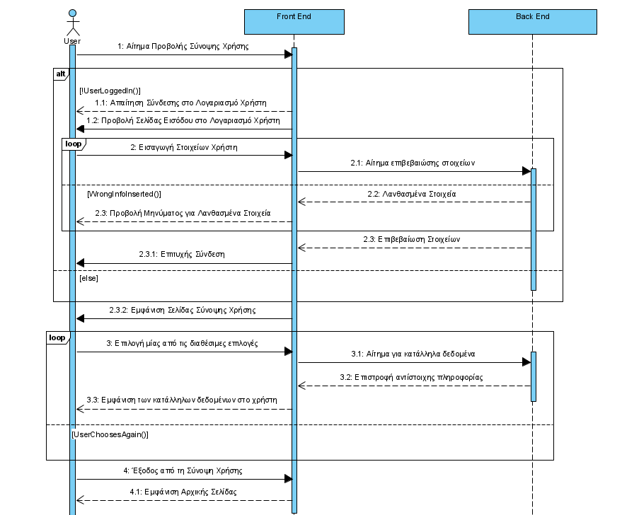

**Activity Diagram**

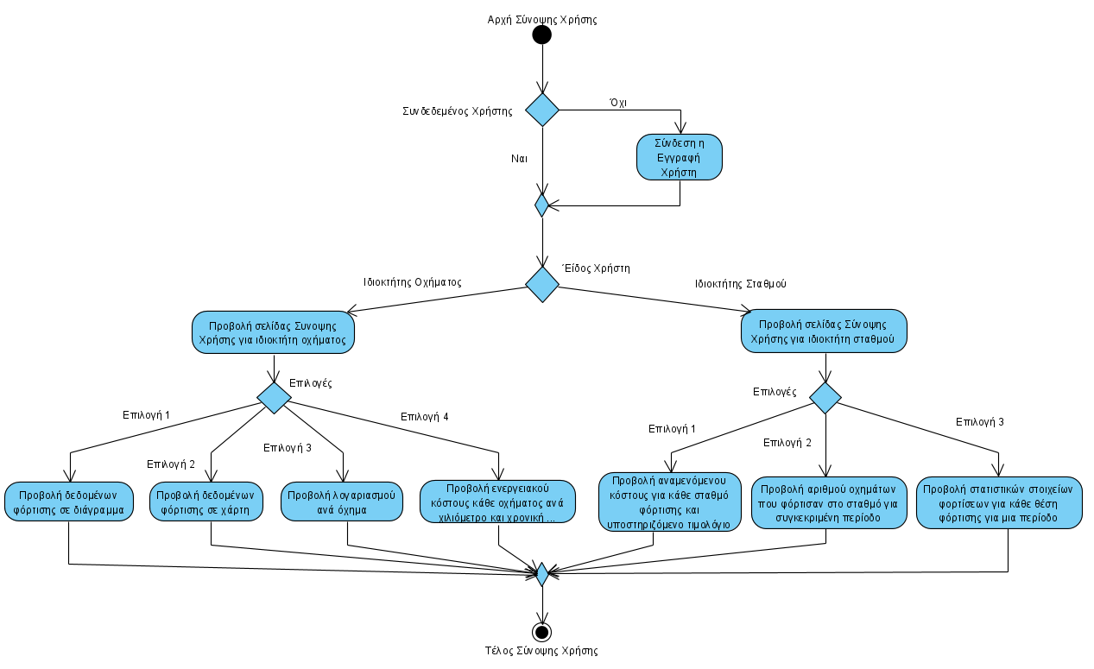

#### 

#### 

## **3.2 Απαιτήσεις επιδόσεων**

Στοχεύουμε το λογισμικό να είναι διαθέσιμο συνεχώς για τους χρήστες. Αναμένουμε μέσο φορτίο 1000 ταυτόχρονα συνδεδεμένων χρηστών για ανάκτηση δεδομένων από την βάση (στατιστικών στοιχείων, πληροφοριών για τους σταθμούς) και μέσο αριθμό 100 φορτίσεων (εισαγωγή  
δεδομένων στην βάση μας).

## 

## 

## **3.3 Απαιτήσεις οργάνωσης δεδομένων 3.3.1 Απαιτήσεις και περιορισμοί πρόσβασης σε δεδομένα**

Όσον αφορά τα προσωπικά δεδομένα ( username, password, email address, first name, last name, date of birth, address) των εγγεγραμμένων χρηστών (ιδιοκτητών αυτοκινήτων και σταθμών φόρτισης):

* θα είναι ορατά στους ίδιους τους χρήστες (κάθε χρήστης θα έχει πρόσβαση στα δικά του στοιχεία) και θα υπάρχει η δυνατότητα τροποποίησής τους από αυτούς
* θα είναι ορατά στους διαχειριστές του project, με εξαίρεση φυσικά το password για τον λογαριασμό τους, που θα είναι κρυπτογραφημένο στην βάση δεδομένων
* συγκεκριμένα το username θα είναι ορατό και σε όλους τους υπόλοιπους χρήστες της εφαρμογής

Τα δεδομένα των οχημάτων:

* Θα είναι ορατά στους ιδιοκτήτες των σταθμών υπό την μορφή στατιστικών στοιχείων για τα οχήματα που κυκλοφορούν, χωρίς ωστόσο να είναι ορατή η ταυτότητα του ιδιοκτήτη του κάθε οχήματος.
* Θα είναι ορατά στον εκάστοτε ιδιοκτήτη του οχήματος, όπως αυτός τα εισήγαγε στην εφαρμογή μας, ενώ θα του δίνεται η δυνατότητα να τα αλλάξει σε περίπτωση σφάλματος.

Τα δεδομένα και τα στοιχεία που κρατώνται από τις φορτίσεις:

* Θα είναι ορατά σε αναλυτική μορφή στον ιδιοκτήτη του εκάστοτε σταθμού όπου πραγματοποιήθηκε η διαδικασία και στον χρήστη που συμμετείχε σε αυτή.
* Θα είναι ορατά στους υπόλοιπους χρήστες και στους ιδιοκτήτες των άλλων σταθμών υπό την επεξεργασμένη μορφή στατιστικών στοιχείων που θα τους δίνουν μία γενικότερη εικόνα των διαδικασιών φόρτισης, βοηθώντας τους στην επιλογή σταθμού για τις μελλοντικές φορτίσεις.
* Μετά το πέρας της φόρτισης δεν θα υπάρχει δυνατότητα τροποποίησής τους, παρά μόνο από τους διαχειριστές, κατόπιν αιτήματος του ιδιοκτήτη του οχήματος ή του σταθμού εξαιτίας σφάλματος που συνέβη κατά την καταγραφή τους

Σχετικά με τα δεδομένα των σταθμών και των θέσεων φόρτισης σε αυτούς:

* Στους εγγεγραμμένους ιδιοκτήτες οχημάτων και στους εγγεγραμμένους ιδιοκτήτες άλλων σταθμών θα είναι ορατά βασικά στοιχεία για αυτούς, όπως είναι η διεύθυνση του σταθμού, ο πάροχος ενέργειας τον σταθμό, ο υπεύθυνος για την λειτουργία του φορέας, οι αξιολογήσεις του από άλλους χρήστες, η ημερομηνία δημιουργίας του, ο αριθμός των συνολικών, διαθέσιμων και λειτουργικών σημείων φόρτισης που παρέχει την τρέχουσα στιγμή και το είδος των συνδέσεων που παρέχει (απαραίτητο για λόγους συμβατότητας με το όχημά τους).
* Στον εγγεγραμμένο ιδιοκτήτη του κάθε σταθμού προφανώς θα είναι διαθέσιμα όλα τα στοιχεία που κρατώνται στην βάση για τον συγκεκριμένο σταθμό, ενώ θα του δίνεται και η δυνατότητα να τα ενημερώσει, κατόπιν σχετικού αιτήματος στους διαχειριστές της εφαρμογής

## **3.4 Περιορισμοί σχεδίασης**

Αναγκαία η χρήση HTML,CSS και JavaScript καθώς το UI θα τρέχει σε browser.

Περιορισμός λόγω MySQL Workbench που μας αναγκάζει να έχουμε βάση με αυστηρή δομή δεδομένων και ομοιομορφία ως προς τις εγγραφές μας.

Τα πρότυπα που ακολουθήσαμε είναι τα εξής:

* Python v3.8. 4
* MySQL v8.0.19
* Java v5.0
* HTML 5
* CSS 3
* Javascript ES7 (ECMAScript 2016)

Επίσης εφόσον η εφαρμογή είναι για εκπαιδευτικούς λόγους και η εισαγωγή καινούργιων δεδομένων θα γίνεται κυρίως απ’ τα δοσμένα δεν θα έχουμε ζωντανή λειτουργία του λογισμικού, με αποτέλεσμα να μην έχουμε πλήρη εικόνα για την αποτελεσματικότητα του, σε περίπτωση μεγάλου φόρτου εισαγωγής και επεξεργασίας δεδομένων, σε μικρό χρονικό διάστημα. Επιπρόσθετα λόγω της μη ύπαρξης αληθινών users δεν θα είναι δυνατή η παροχή σχολίων και παρατηρήσεων καθώς και κριτική σχετικά με την αποδοτικότητα και την φιλικότητα προς τον χρήστη της εφαρμογής για πιθανή βελτίωση της.

## 

## **3.5 Λοιπές απαιτήσεις**

### **3.5.1 Απαιτήσεις διαθεσιμότητας λογισμικού**

* Το λογισμικό είναι απαραίτητο να είναι διαθέσιμο συνεχώς ειδικά για το κομμάτι της φόρτισης-πληρωμής
* Απαιτείται η γρήγορη επιστροφή αποτελεσμάτων για πολλούς χρήστες ταυτόχρονα
* Ανάλογα με τον χρήστη περιορίζεται η πρόσβαση του (ανάγνωση/καταγραφή) στα δεδομένα με κοινή για όλους πρόσβαση σε δημόσια στοιχεία (όπως τοποθεσία τιμές και αξιολόγηση σταθμών) και μοναδική σε προσωπικά που αφορούν μόνο τον ιδιοκτήτη αυτοκινήτου ή σταθμού

### **3.5.2 Απαιτήσεις ασφάλειας**

* Κρυπτογράφηση δεδομένων των συναλλαγών
* Προστασία κωδικών των λογαριασμών καθώς και στοιχείων που η πιθανή πρόσβαση από τρίτους θα μπορούσε να φέρει κινδύνους και καταπάτηση βασικών δικαιωμάτων
* Ανωνυμία στοιχείων σε περίπτωση χρήσης τους σε στατιστικά

### **3.5.3 Απαιτήσεις συντήρησης**

* Αναπροσαρμογές κώδικα για αντιμετώπιση πιθανών προβλημάτων
* Ανταπόκριση στα σχόλια και τις κριτικές των χρηστών που αφορούν το user interface καθώς και πιθανά προβλήματα και bugs
* Αναθεώρηση της βάσης για πιθανή διαγραφή απαρχαιωμένων δεδομένων καθώς και πιθανή προσθήκη νέων attributes